Opis Przedmiotu Zamówienia – metalowe meble

Przedmiot zamówienia:

Przedmiotem zamówienia jest dostawa fabrycznie nowych mebli metalowych, wykonanych z wysokiej jakości stali, przeznaczonych do przechowywania dokumentacji biurowej, akt osobowych oraz odzieży, a to:

Typ I: Metalowa szafa aktowo-ubraniowa – 2 sztuki.

Typ II: Metalowa szafa na dokumenty – 6 sztuk

Typ III: Metalowa komoda z drzwiami przesuwnymi – 4 sztuki.

Typ IV: Szafa kartotekowa na teczki zawieszkowe A4 – 2 sztuki

wraz z ich transportem i wniesieniem do pomieszczeń na IV piętrze budynku biurowego „Arkońska Business Park A4” zlokalizowanym w Gdańsku, przy ul. Arkońskiej 6 (80-387 Gdańsk).

Wymagania ogólne dla wszystkich mebli
- Zabezpieczenie antykorozyjne: Wszystkie elementy metalowe muszą być poddane procesowi fosforowania i konwersji cyrkonowej, co zapewnia trwałość powłoki lakierniczej oraz ochronę przed korozją.
- Wykończenie: Malowanie proszkowe; kolorystyka standardowa jasnoszara (paleta RAL 7035).
- Certyfikacja i Normy: Produkty muszą posiadać certyfikat GS lub równoważny oraz wykazywać zgodność z normami bezpieczeństwa i wytrzymałości, m.in. DIN EN 14073-2, DIN EN 14073-3 oraz DIN EN 14074 lub równoważnymi.
- Zgodność z RODO: Konstrukcja mebli musi zapewniać bezpieczne przechowywanie dokumentacji zgodnie z wymogami ochrony danych osobowych.

Szczegółowa specyfikacja techniczna elementów zamówienia
- Typ I: Metalowa szafa aktowo-ubraniowa – 2 sztuki.
- Wymiary gabarytowe: ok. 1990 x 1000 x 435 mm (wys. x szer. x gł.).
- Konstrukcja: Korpus i drzwi wykonane z blachy stalowej o grubości min. 0,7 mm.
- Wyposażenie wewnętrzne:
- Podział pionowy na część dokumentową i ubraniową.
- Część dokumentowa: min. 4 półki przestawne co 25 mm, przystosowane do teczek zawieszkowych.
- Część ubraniowa: drążek na wieszaki.
- Drzwi: Skrzydłowe z wewnętrznymi zawiasami, zamykane zamkiem kluczowym z ryglowaniem w co najmniej dwóch punktach.
- Dodatki: Stopki poziomujące lub kliny oraz ślizgacze ułatwiające przesuwanie.
- Zdjęcie poglądowe:
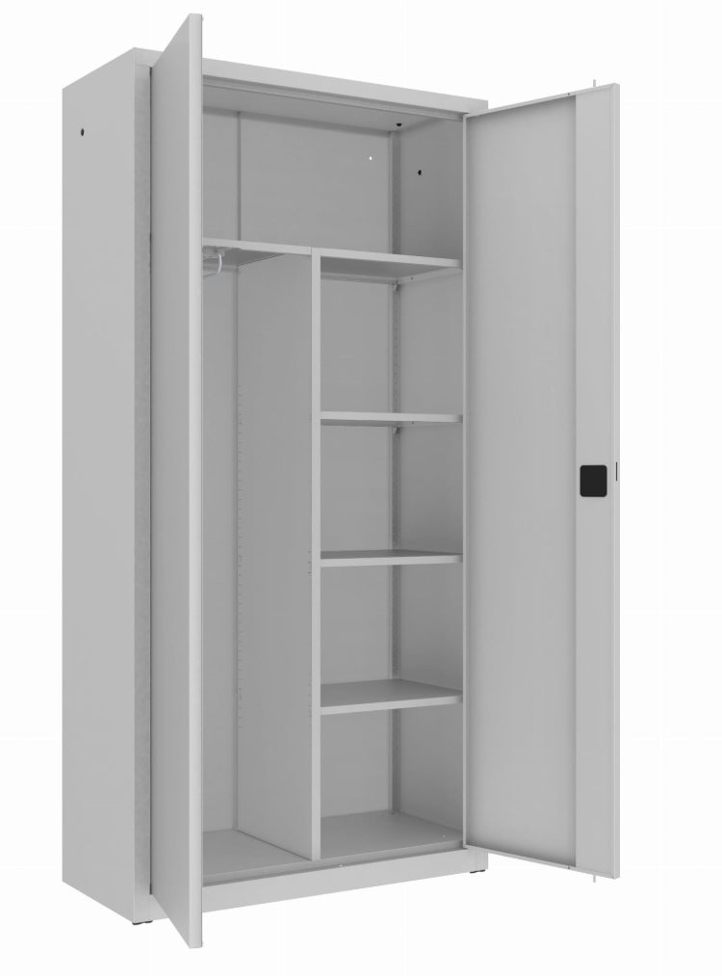

- Typ II: Metalowa szafa na dokumenty – 6 sztuk
- Wymiary gabarytowe: ok. 1990 x 1000 x 435 mm (wys. x szer. x gł.).
- Konstrukcja: Stal o grubości min. 0,7 mm (opcjonalnie wieniec dolny z blachy ocynkowanej).
- Pojemność: min. 5 poziomów składowania (4 półki przestawne co 25 mm) przystosowanych do teczek zawieszkowych.
- Zabezpieczenie: co najmniej dwupunktowy zamek kluczowy z uchwytem.
- Zdjęcie poglądowe:
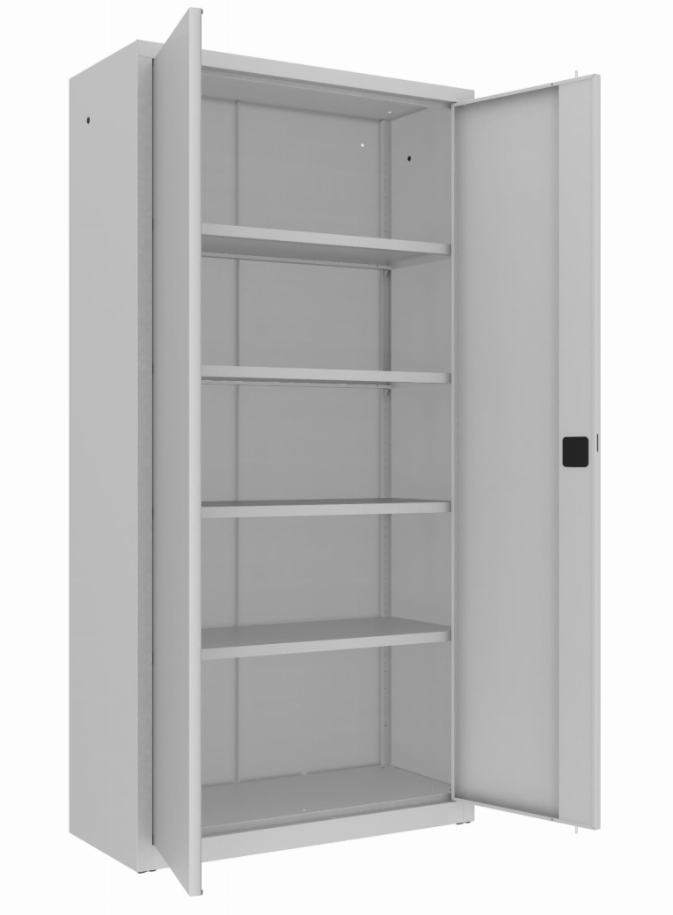
- Typ III: Metalowa komoda z drzwiami przesuwnymi – 4 sztuki.
- Wymiary gabarytowe: ok. 1040 x 1000 x 435 mm (wys. x szer. x gł.).
- Konstrukcja: Wieniec szafy wykonany z blachy min. 1,0 mm, pozostałe elementy min. 0,8 mm.
- Drzwi: Przesuwne, oszczędzające przestrzeń, wyposażone w zamek kluczowy.
- Pojemność: min. 2 półki regulowane, szafa musi pomieścić dwa rzędy segregatorów.
- Zdjęcie poglądowe:
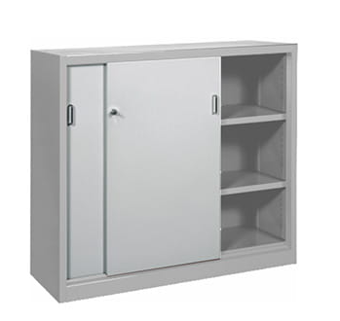
- Typ IV: Szafa kartotekowa na teczki zawieszkowe A4 – 2 sztuki.
- Konstrukcja: Korpus z blachy stalowej o grubości od 0,8 do 1,5 mm; fronty szuflad min. 1,0 mm.
- System szuflad:
- min. 4 szuflady na teleskopowych prowadnicach kulkowych o podwójnym wysuwie.
- Szuflady przystosowane do przechowywania teczek w formacie A4 w dwóch rzędach.
- Zabezpieczenie przed wypadnięciem szuflad.
- Bezpieczeństwo: Centralne ryglowanie szuflad oraz mechanizm pozwalający na wysunięcie tylko jednej szuflady jednocześnie (zabezpieczenie przed przewróceniem).
- Obciążenie: Maksymalne obciążenie jednej szuflady min. 50 kg.
- Zdjęcie poglądowe:
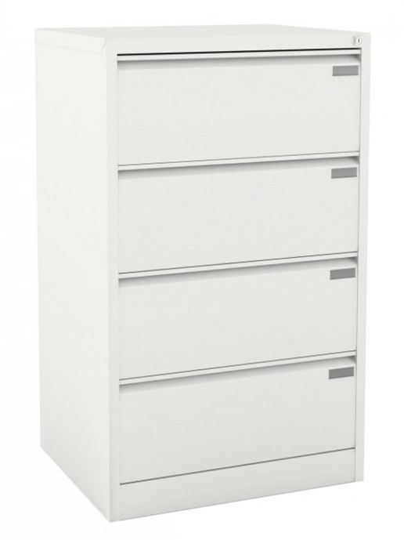

Wymagania dodatkowe
- Wszystkie szafy powinny posiadać otwory montażowe umożliwiające kotwienie do ściany lub łączenie z innymi jednostkami meblowymi.
- Meble muszą być dostarczone w całości (zmontowane), z wyjątkiem elementów takich jak stopki poziomujące, jeśli wymagają one samodzielnego montażu przez użytkownika w miejscu docelowym.

Warunki dostawy i odbioru:
- Meble muszą zostać wniesione do pomieszczeń na IV piętrze (jest możliwość skorzystania z windy towarowej) budynku biurowego „Arkońska Business Park A4” zlokalizowanym w Gdańsku, przy ul. Arkońskiej 6 (80-257 Gdańsk);
- preferowane godziny dostawy: 17:00 – 8:00;
- termin dostawy: zgodnie z umową - do wskazanej daty przez Zamawiającego;
- odbiór nastąpi po kontroli jakości i zgodności z zamówieniem - sprawdzeniu wymiarów, wykończenia, stabilności, działania regulacji, poziomowania oraz dokumentów wymienionych w ust. 6.

Wymagane dokumenty przy dostawie:
- Wraz z meblami Wykonawca zobowiązany jest przekazać:
- deklarację zgodności / certyfikat normy,
- instrukcję użytkowania i konserwacji (w języku polskim),
- kartę gwarancyjną z okresem gwarancji min. 24 miesięcy.

